**FaceIt**

На даний момент для доступу до пристрою на базі Android найчастіше використовується пароль чи графічний ключ. Для зручності з’явилася ідея розробити ідентифікацію обличчя власника пристрою та подальше логування чи доступ до системи.

Перевагою такого рішення над традиційними способами логування є неможливість забути чи втратити пароль, а також швидкість, оскільки розпізнавання відбувається швидше, ній ввід паролю чи графічного ключа.

FaceIt – додаток для контролю доступу до пристрою та окремих його додатків за допомогою технології розпізнавання обличчя. Дає змогу виконувати логування у систему, а також блокування додатків з можливістю розблокування за допомогою камери та розпізнавання обличчя власника.

Переваги додатку над потенційними конкурентами:

* Ціна. Дане рішення безкоштовне, без реклами. Забезпечує доступність та популярність додатку.
* Open Source. Дає змогу розробникам використовувати дану реалізацію у своїх цілях та покращувати функціонал
* Відсутність хороших пропозицій на ринку. Для користувачів Android є кілька подібних додатків, проте вони доволі обмежені у функціоналі та працюють нестабільно. Apple FaceId – закритий продукт, доступний лише для власників Iphone, що також є плюсом нашої реалізації, доступної на Android

Таким чином даний додаток буде зручною альтернативою для стандартних методів авторизації. Також, зважаючи на позицію безкоштовності та відкритого коду, він може здобути популярність та подальший розвиток.

**Face recognition**

<https://pypi.org/project/face-recognition/>

Дуже проста у використанні бібліотека для роботи з dlib – інструментарію для машинного навчання. Дана API використовує dlib’s state-of-the-art face recognition, що забезпечує високу точність розпізнавання.

**Функціонал**

**Пошук обличчя на фото та у реальному часі**

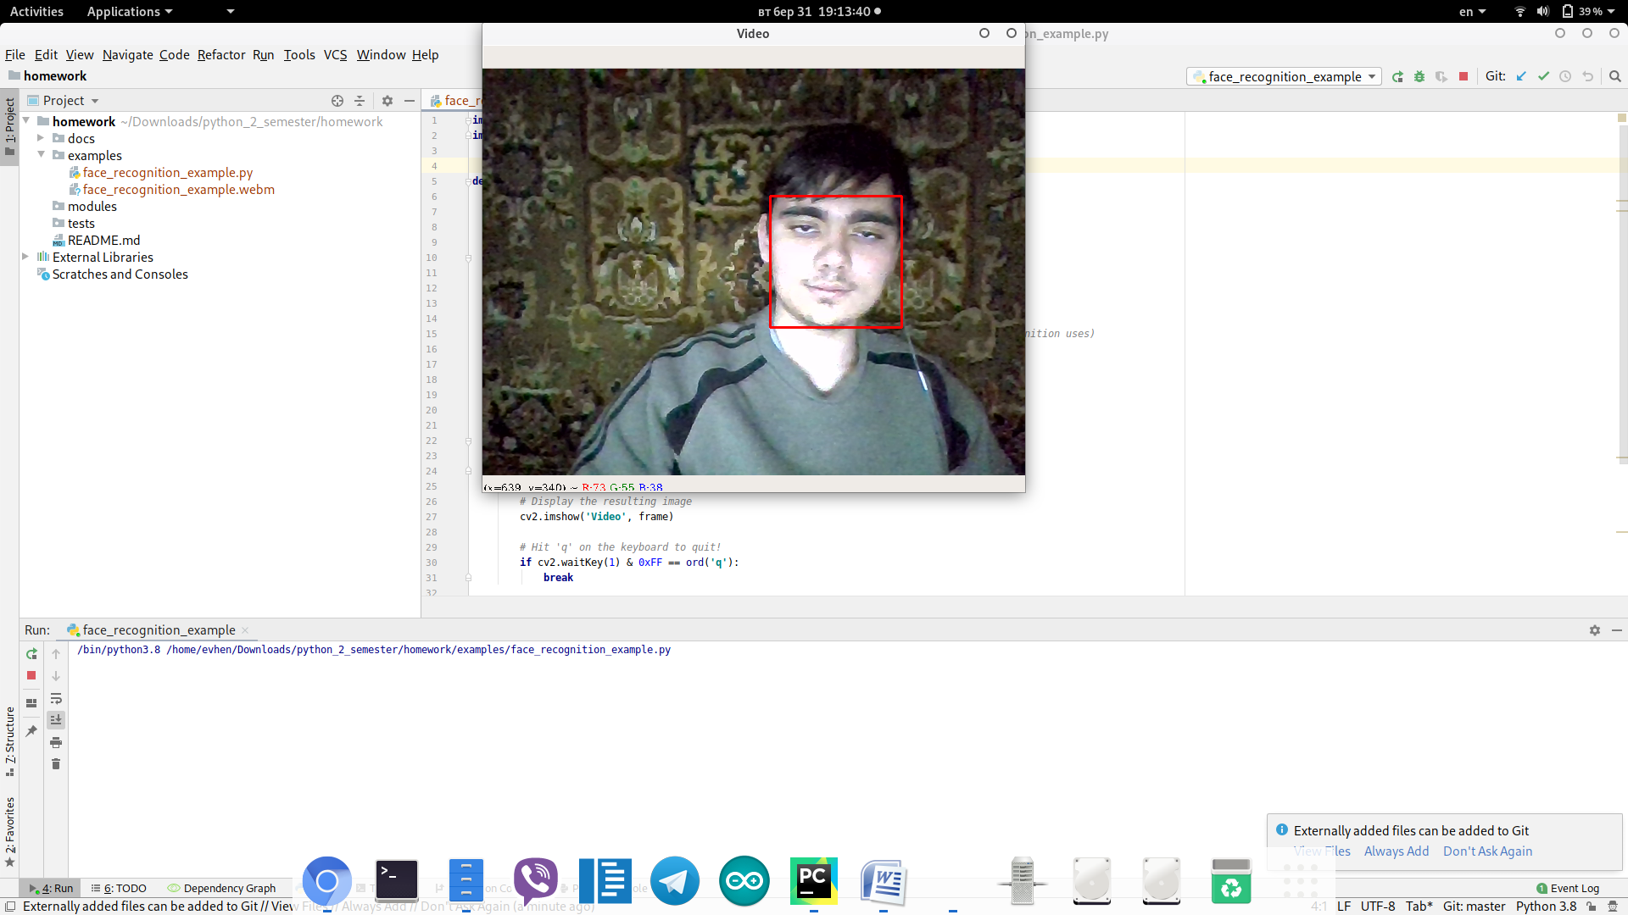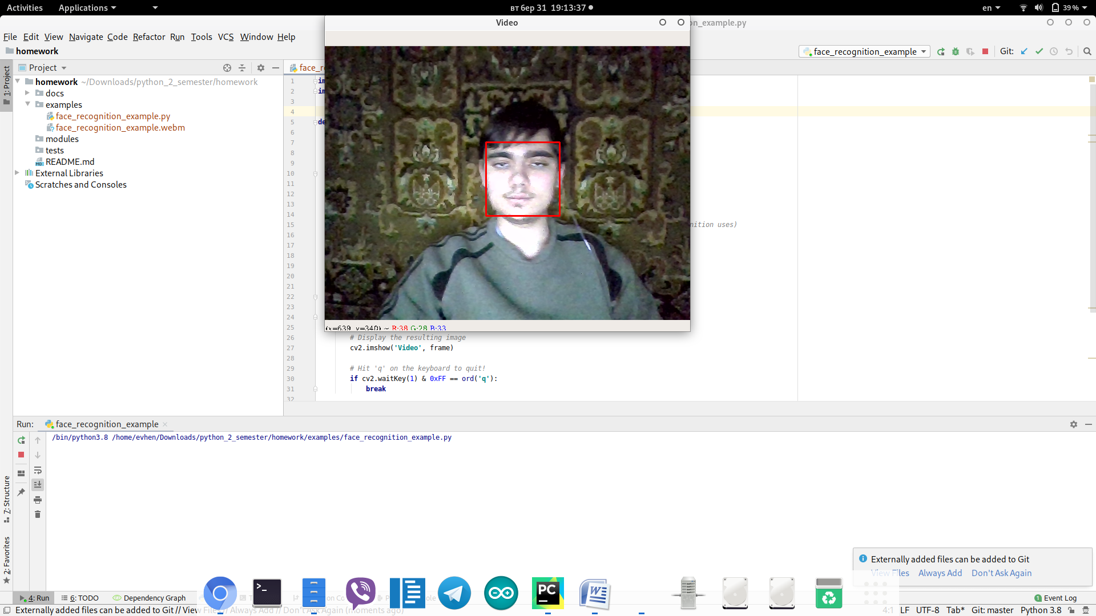Бібліотека, використовуючи dlib, знаходить усі обличчя на фото, чи в реальному часі.

Код:

image = face_recognition.load_image_file("your_file.jpg")

face_locations = face_recognition.face_locations(image)

**Пошук та оперування рисами обличчя**

API дозволяє виділити головні риси обличчя, так як очі, ніс, губи, підборідок

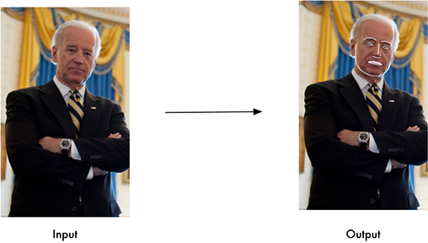

Код:

image = face_recognition.load_image_file("your_file.jpg")

face_landmarks_list = face_recognition.face_landmarks(image)

**Розпізнавання обличчя**

Бібліотека здатна проаналізувати обличчя та встановити відповідність з попередньо заданою базою даних



Код:

known_image = face_recognition.load_image_file("biden.jpg")

unknown_image = face_recognition.load_image_file("unknown.jpg")

biden_encoding = face_recognition.face_encodings(known_image)[0]

unknown_encoding = face_recognition.face_encodings(unknown_image)[0]

results = face_recognition.compare_faces([biden_encoding], unknown_encoding)

Такого функціоналу цілком вистачає для повноцінної роботи додатку.

Відео – зразок роботи API в реальному часі:

<https://github.com/yewhenp/2-semestr-homework/blob/master/examples/face_recognition_example.webm>

Модуль – зразок роботи API в реальному часі:

<https://github.com/yewhenp/2-semestr-homework/blob/master/examples/face_recognition_example.py>

**Робота з даними face recognition**

|  |  |
| --- | --- |
| FaceIt - вимоги на систему | |
| Спонсори проекту | Панкевич Євген, Гілей Павло, Цапів Володимир - ініціатори |
| Бізнес потреба | * Створення простого зручного для користувачів додатку * Завоювання частини ринку для подальших комерційних проектів * Створення відкритого вільного безкоштовного продукту |
| Бізнес вимоги | * Збереження та обробка даних про обличчя користувача * Ідентифікація та встановлення відповідностей між користувачем та фотографією обличчя власника пристрою * Визначення реальності обличчя (чи подано справжню людину, яи її фотографію) * Блокування окремих додатків з можливістю розблокування обличчям * Забезпечення логування при вході в операційну систему та виходу з режиму сну * Забезпечення альтернативних (пароль, графічний ключ) способів логування та розблокування * Зручний та ненав’язливий інтерфейс користувача без реклами * Робота додатку у фоні |
| Питання та обмеження | * Граничний термін - 19.05.2020 * Останній етап розробки – дизайн додатку, логотипи, піар * Важлива умова – створення зручного графічного інтерфейсу * Забезпечення зворотнього зв’язку з кіцевим користувачем * Потенційна кроссплатформенність – оцінити перспективи після розробки прототипу |